XV ВСЕСОЮЗНАЯ
НАУЧНО-ТЕХНИЧЕСКАЯ КОНФЕРЕНЦИЯ

«СОВРЕМЕННЫЕ МЕТОДЫ И СРЕДСТВА
ОКЕАНОЛОГИЧЕСКИХ ИССЛЕДОВАНИЙ»
(МСОИ-2017)

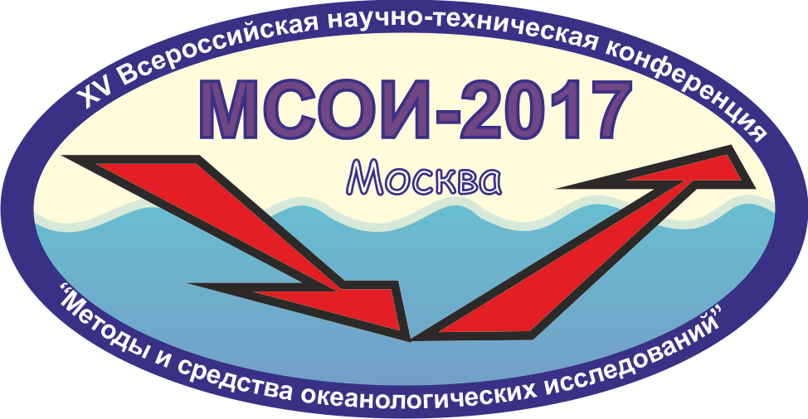

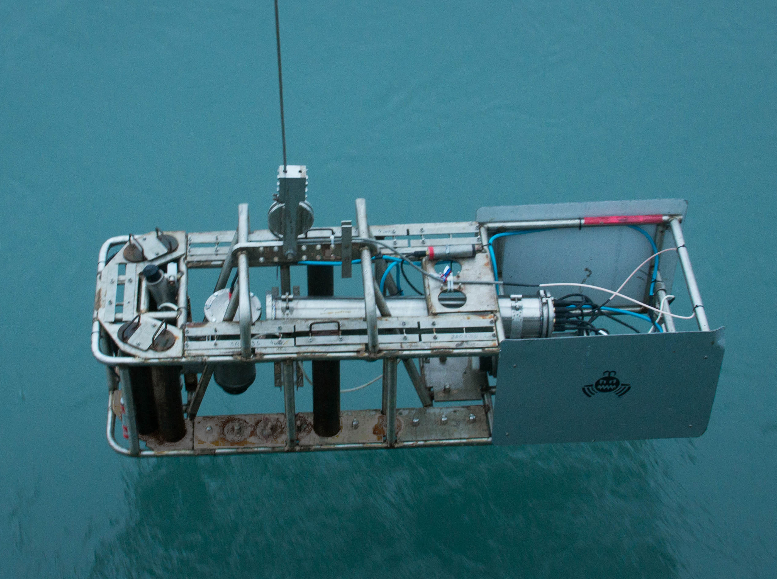

МАТЕРИАЛЫ КОНФЕРЕНЦИИ
Том II

 | 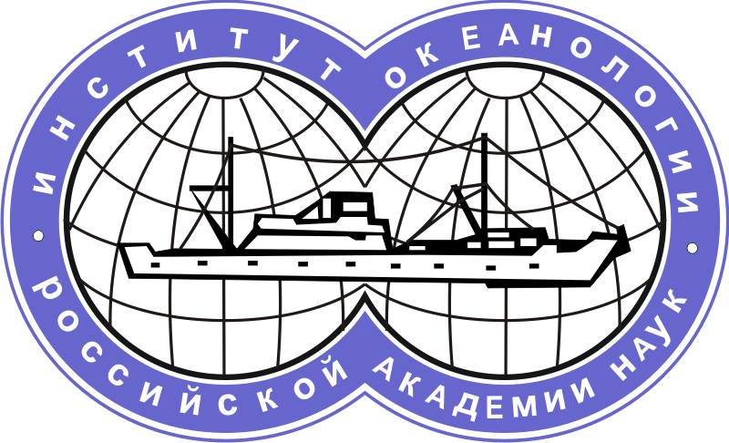 |  | 